
DOCUMENTACIÓN TÉCNICA DEL MÓDULO
DE RUTAS PREDICTIVAS
Random Forest Regressor + teoría de grafos + Dijkstra + APIs de contexto
Proyecto: Aplicación web basada en PWA para la optimización de recursos de combustible en rutas de transporte de Distric C
Finalidad del documento
Explicar de manera minuciosa cómo se integran la carga del vehículo, las APIs de búsqueda, tráfico y clima, la inteligencia artificial predictiva, la teoría de grafos, Dijkstra, el GPS por tramos y el informe final del viaje.

Versión técnica: 30 de julio de 2026
Framework: Django 5.1 · Python · PostgreSQL

Contenido
1. Propósito y alcance
2. Decisión tecnológica
3. Arquitectura general
4. Flujo operativo por tramos
5. Capa de APIs
6. Capa predictiva Random Forest
7. Integración con Dijkstra
8. Generación de alternativas
9. Gestión de carga y entregas
10. Seguimiento GPS
11. Persistencia de datos
12. Informe PDF
13. Instalación y configuración
14. Pruebas y validación
15. Defensa académica
16. Limitaciones y trabajo futuro
17. Referencias

1. Propósito y alcance
El módulo implementado convierte el proceso de cálculo de rutas en un flujo persistente, medible y ejecutado por tramos. No se limita a dibujar una línea en Google Maps: conserva la carga, el vehículo, las alternativas, la ruta escogida, el seguimiento GPS, los productos entregados y los resultados acumulados de la jornada.
La hipótesis del proyecto plantea reducir el tiempo de recorrido y el costo asociado al consumo de combustible. Para responder a esa hipótesis se separan dos responsabilidades: la inteligencia artificial estima el consumo probable de cada arista y Dijkstra selecciona la combinación de aristas con menor costo acumulado.
- Búsqueda textual de destinos y ajuste manual de los accesos vehiculares.
- Consulta de tráfico y clima mediante servicios externos, con respaldos identificados.
- Predicción del consumo por arista mediante Random Forest Regressor.
- Optimización mediante teoría de grafos y Dijkstra.
- Presentación de hasta seis rutas suficientemente diferentes.
- Ejecución A → B, cierre del tramo, reducción de carga y posterior B → C.
- Historial consolidado y generación de un informe PDF con mapa y totales.
Alcance actual
El PWA definitivo se mantiene para la etapa final. El núcleo implementado ya separa CSS y JavaScript, usa almacenamiento temporal para puntos GPS sin conexión y deja preparada la evolución a una experiencia instalable.

2. Decisión tecnológica

2.1 Qué componente sí constituye IA predictiva
Random Forest Regressor es el modelo de aprendizaje automático supervisado seleccionado para estimar una variable continua: litros de combustible. Se entrena con ejemplos que contienen variables de entrada y una salida objetivo. Luego generaliza una estimación para condiciones nuevas.

2.2 Qué componentes no son IA por sí solos
Componente | Naturaleza | Responsabilidad
Teoría de grafos | Fundamento matemático | Representa intersecciones como nodos y calles como aristas.
Dijkstra | Algoritmo determinista | Encuentra el camino de menor costo usando los pesos recibidos.
Google Places / Routes / Weather | Servicios de datos | Aportan lugares, duración con tráfico y condiciones climáticas.
Random Forest Regressor | Machine Learning supervisado | Aprende patrones y predice litros para cada tramo vial.
Django | Framework de integración | Gestiona usuarios, cargas, viajes, permisos, persistencia y presentación.

La denominación académica recomendada es: sistema híbrido de optimización de rutas mediante teoría de grafos, Dijkstra e inteligencia artificial predictiva basada en aprendizaje automático supervisado.

3. Arquitectura general
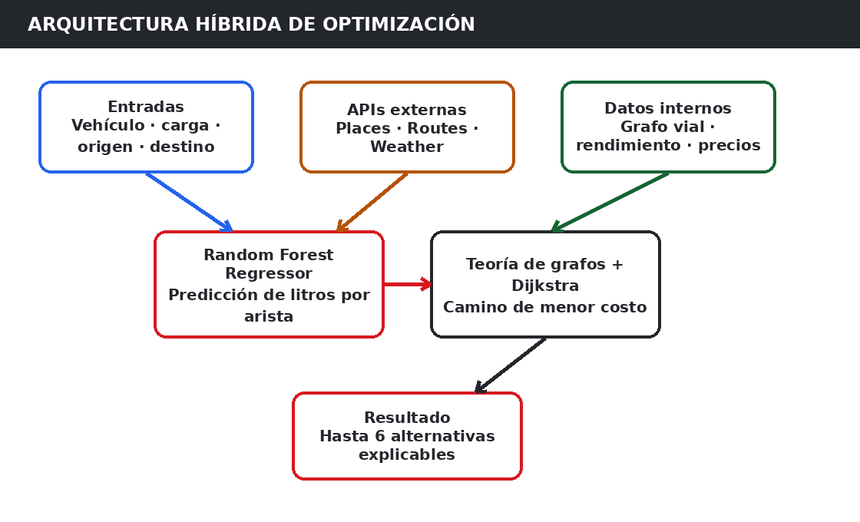
La arquitectura evita delegar la decisión numérica a una IA generativa. Google aporta contexto; Random Forest estima consumo; Dijkstra optimiza; Django mantiene el estado de la operación. De este modo, cada resultado puede ser explicado mediante variables, métricas y registros persistentes.

3.1 Archivos principales del proyecto
Archivo | Función
ia_predictiva.py | Entrenamiento, carga del modelo, preparación de variables y predicción.
rutas_utils.py | Grafo, Dijkstra, rutas alternativas y geometrías.
servicios_contexto_ruta.py | Places, tráfico, clima, caché y respaldos.
views_rutas_predictivas.py | Flujo web: búsqueda, cálculo, selección, GPS, cierre e historial.
reportes_viaje.py | PDF consolidado con mapa, totales, tramos y entregas.
models.py | Viaje, TramoViaje, RutaOpcion, PuntoGPSViaje y EntregaTramoViaje.
management/commands | Entrenamiento, exportación de datos y prueba de APIs.

4. Flujo operativo por tramos
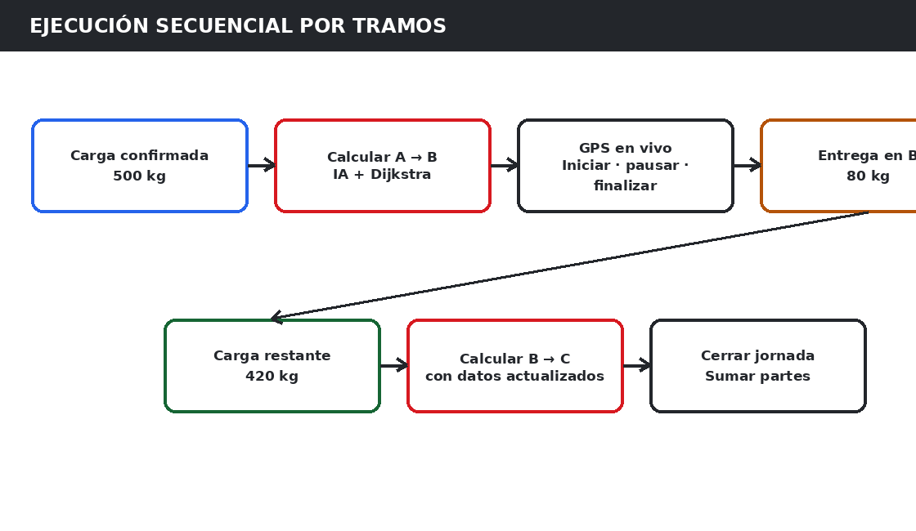
El sistema conoce la jornada, pero solo considera definitivo el tramo que está por ejecutarse. Los tramos posteriores se recalculan cuando concluye el anterior, porque cambian la ubicación, la hora, el tráfico, el clima y el peso efectivo de la carga.
- El administrador confirma un plan de carga asociado a un vehículo y conductor.
- El conductor selecciona el destino B y ajusta los puntos de salida y llegada.
- El sistema consulta contexto, predice costos y genera las alternativas A → B.
- El conductor selecciona una alternativa e inicia el seguimiento.
- Al llegar, registra los productos entregados y finaliza el tramo.
- La cantidad actual y el peso efectivo de la carga disminuyen.
- La siguiente búsqueda parte desde B y genera B → C con información actualizada.
- Al terminar la jornada, se suman todas las partes y se genera el expediente.
Regla central
Una jornada puede contener A → B → C → D → E → F o más destinos. No existe una limitación fija en D. Cada parte queda separada y también participa en el total acumulado.

5. Capa de APIs
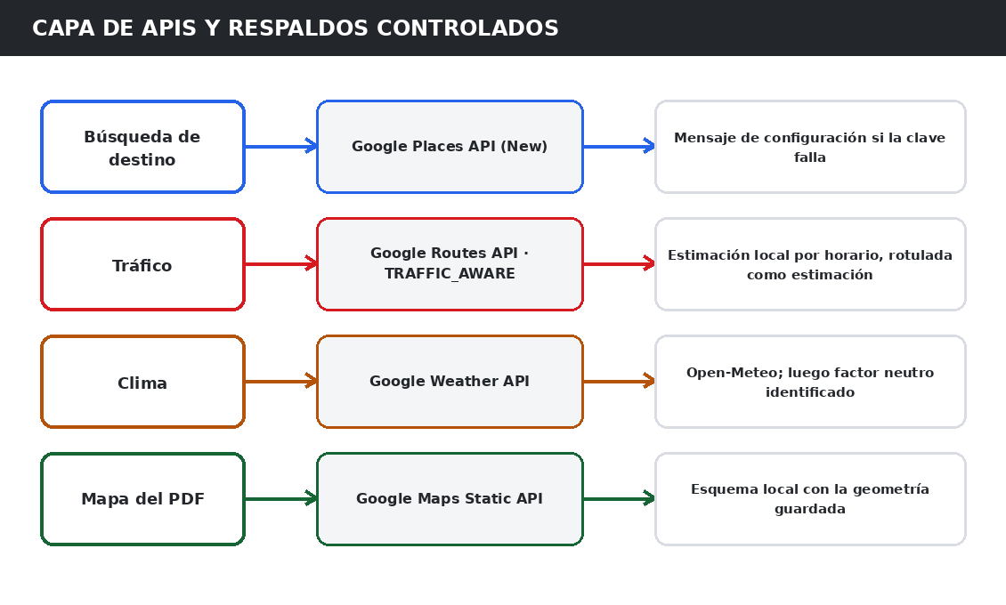

5.1 Búsqueda de destinos
La búsqueda utiliza Places API (New) Text Search desde Django. El navegador envía el texto a una vista autenticada; Django añade la clave del servidor, una preferencia geográfica centrada en Latacunga y un FieldMask limitado. La respuesta contiene nombre, dirección y coordenadas. Al escoger un resultado solo se marca el destino; el conductor todavía puede moverlo en la pantalla de revisión de puntos.

5.2 Tráfico
Routes API calcula una duración considerando tráfico y una duración estática. El factor de tráfico se obtiene como la razón entre ambas duraciones, limitado a un rango conservador. Ese factor incrementa el tiempo de las aristas y entra como variable de Random Forest.
factor_trafico = duracion_con_trafico / duracion_sin_trafico
Ejemplo: 15 min / 12 min = 1,25 → tráfico alto

5.3 Clima
Weather API consulta condiciones actuales en el punto medio del recorrido. Se extraen descripción, temperatura, precipitación, viento y nubosidad. La aplicación los resume en un factor climático. Si Google Weather no responde, se consulta Open-Meteo; si ambos servicios fallan, se usa un factor neutro y se identifica como estimación.

5.4 Por qué no se muestra “no disponible”
Una ruta no debe quedar sin variables. Por ello cada resultado contiene fuente, modo y mensaje técnico. La interfaz distingue “Google Routes API”, “Open-Meteo (respaldo)” o “Estimación local por horario”. Un respaldo nunca se presenta como dato oficial en tiempo real.

5.5 Claves necesarias
Variable | Uso | Restricción recomendada
GOOGLE_MAPS_API_KEY | Maps JavaScript API en el navegador. | Referencias HTTP: localhost, 127.0.0.1 y dominio final.
GOOGLE_MAPS_SERVER_API_KEY | Places (New), Routes, Weather y Maps Static desde Django. | APIs específicas e IP pública del servidor en producción.
RUTAS_MODO_PRUEBA_CLAVE | Prueba temporal del encadenamiento B → C. | Solo DEBUG; debe quedar vacía en producción.

Seguridad
Las claves que aparecieron en capturas deben rotarse. Las nuevas claves no deben escribirse en settings.py ni subirse a GitHub; el proyecto las lee mediante variables de entorno.

6. Capa predictiva Random Forest
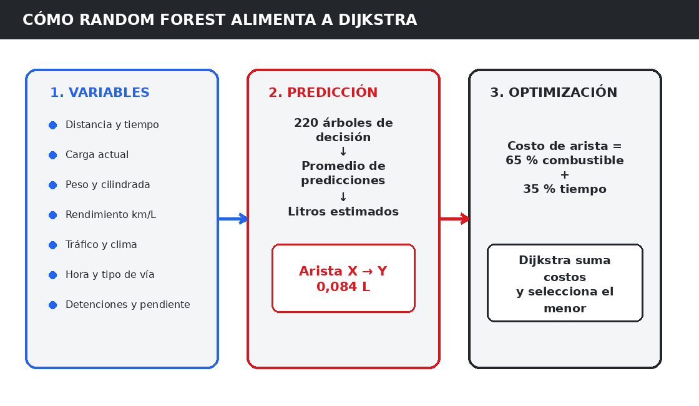

6.1 Variables de entrada
Grupo | Variables
Recorrido | distancia_km, tiempo_min, velocidad_kmh, detenciones_estimadas, pendiente_pct, tipo_via_codigo
Carga | carga_kg, capacidad_kg
Vehículo | peso_vehiculo_kg, cilindraje_l, rendimiento_km_l
Contexto | factor_trafico, factor_clima, hora_sin, hora_cos
Base física | consumo_base_l = distancia / rendimiento

6.2 Variable de salida
La salida es consumo_real_l durante el entrenamiento y consumo_predicho_l durante la inferencia. No representa el combustible disponible en el tanque. El campo manual de “consumo real observado” fue retirado del cierre del tramo; la futura validación real puede incorporarse mediante CSV administrativo o una fuente telemática verificada.

6.3 Entrenamiento
RandomForestRegressor(
n_estimators=220,
max_depth=16,
min_samples_leaf=2,
max_features=0.85,
random_state=42,
n_jobs=-1,
)
El conjunto se divide en 80 % para entrenamiento y 20 % para prueba. El modelo crea árboles con muestras y subconjuntos de variables diferentes; la estimación final es el promedio de los árboles. Esto reduce la variabilidad de un único árbol y permite modelar relaciones no lineales.

6.4 Métricas del conjunto inicial
Métrica | Resultado de prueba controlada | Interpretación
Registros | 3200 | Dataset simulado incluido para verificar la integración.
MAE | 0.02303 L | Error absoluto medio en litros.
RMSE | 0.04616 L | Penaliza con mayor fuerza errores grandes.
R² | 0.97777 | Proporción explicada dentro del conjunto simulado.

Advertencia metodológica
Estas métricas demuestran que el código de entrenamiento e inferencia funciona sobre datos simulados controlados. No deben presentarse como validación final de Distric C. La tesis necesita mediciones reales o una estrategia documentada de obtención de la variable objetivo.

6.5 Importancia observada de variables
Variable | Importancia en la prueba simulada
consumo_base_l | 83.92 %
distancia_km | 8.64 %
factor_trafico | 2.58 %
tiempo_min | 2.10 %
rendimiento_km_l | 0.66 %
detenciones_estimadas | 0.51 %
factor_clima | 0.40 %
velocidad_kmh | 0.35 %

La importancia no debe interpretarse como causalidad. Indica cuánto utilizó el modelo cada variable para reducir el error dentro del conjunto de entrenamiento.

7. Integración con Dijkstra

7.1 Peso dinámico de la arista
Random Forest predice litros para cada calle o arista. Como la hipótesis considera combustible y tiempo, ambos valores se convierten a una escala común. La implementación aplica una prioridad de 65 % al combustible y 35 % al tiempo.
costo_arista = (consumo_predicho_l × 60 × 0,65) + (tiempo_min × 0,35)
El factor 60 evita que los litros, normalmente decimales pequeños, queden anulados por una cantidad de minutos mucho mayor. Después de calcular el costo de todas las aristas, se construye el grafo dinámico y Dijkstra suma los pesos hasta encontrar el camino mínimo.

7.2 Comparación conceptual
Método | Peso de la arista | Resultado
Dijkstra tradicional | Distancia o tiempo fijo | Ruta más corta o más rápida.
Propuesta híbrida | Consumo IA ponderado + tiempo contextual | Ruta de menor costo predictivo equilibrado.

7.3 Explicación defendible ante el tribunal
Respuesta sugerida
Random Forest no reemplaza a Dijkstra. Random Forest aprende de datos y estima el consumo de cada arista; Dijkstra recibe esos valores como pesos y decide por dónde ir. La teoría de grafos representa la red vial y las APIs aportan contexto actualizado.

8. Generación de alternativas
La primera ejecución de Dijkstra obtiene la ruta de menor costo. Para encontrar alternativas, la aplicación vuelve a ejecutar Dijkstra sobre copias del grafo en las que penaliza progresivamente las aristas ya utilizadas. Las rutas casi idénticas se descartan según su porcentaje de solapamiento.
- Calcular la mejor ruta inicial.
- Registrar sus aristas.
- Incrementar temporalmente el costo de aristas repetidas.
- Ejecutar nuevamente Dijkstra.
- Descartar duplicados y rutas con solapamiento excesivo.
- Recalcular el costo real de la candidata sobre el grafo original.
- Ordenar hasta seis alternativas por costo predictivo.
La aplicación no fabrica diferencias artificiales en los valores. Si la red vial solo permite menos caminos suficientemente distintos, debe mostrar los encontrados en vez de repetir seis copias.

9. Gestión de carga y entregas
El plan de carga es el vínculo entre la administración y la optimización. El administrador selecciona vehículo, fecha, productos y cantidades. Los registros históricos pueden consultarse, pero las cargas anteriores al día actual quedan bloqueadas para creación o edición.

9.1 Carga efectiva por tramo
carga_inicio_A_B = peso efectivo confirmado
carga_restante = carga_inicio - peso_entregado
carga_inicio_B_C = carga_restante
Al finalizar el tramo, el conductor registra cantidades entregadas por producto. El sistema valida que no se entregue una cantidad mayor a la disponible, calcula el peso entregado y disminuye cantidad_actual. Cada entrega queda relacionada con el tramo para auditoría.

9.2 Consistencia y permisos
- El conductor solo accede a cargas vinculadas con su vehículo.
- No puede cambiar el vehículo ni el peso unitario del catálogo.
- Los productos no se eliminan definitivamente; la cantidad histórica permanece.
- No se permite modificar cargas completadas, canceladas o en ejecución fuera del flujo.
- El administrador conserva la comparación entre cantidad asignada y cantidad efectiva.

10. Seguimiento GPS

10.1 Funcionamiento
El seguimiento usa navigator.geolocation.watchPosition(). Cuando el dispositivo entrega una nueva posición, el marcador azul se actualiza, se acumula distancia y se envía un punto GPS a Django. El conductor dispone de iniciar, detener, reanudar, centrar y finalizar.

10.2 Dependencias y límites
- El usuario debe conceder permiso de ubicación.
- El dispositivo debe disponer de un servicio de localización.
- En desarrollo funciona sobre localhost; en producción se requiere HTTPS.
- La precisión depende del equipo, edificios, señal satelital y configuración del navegador.
- No es técnicamente correcto prometer que funcionará “sí o sí” si el permiso es negado o el dispositivo no obtiene coordenadas.

10.3 Continuidad sin conexión
Cuando falla el envío de un punto GPS, el JavaScript lo guarda temporalmente en localStorage. Al recuperar la conexión, intenta enviar la cola pendiente. Esto mejora la continuidad, aunque no sustituye una solución nativa con almacenamiento y sincronización más robustos.

10.4 Validación de llegada y modo de prueba
La ruta B → C normal solo se habilita cuando el último punto GPS se encuentra dentro del radio configurado respecto al destino. Para las pruebas en computadora existe un modo temporal protegido por contraseña y disponible únicamente con DEBUG=True. Este bypass debe desactivarse antes de publicar.

11. Persistencia de datos
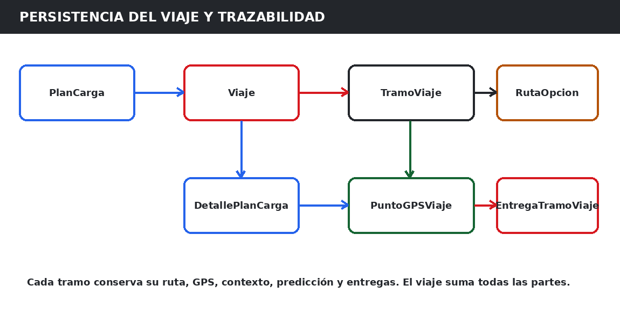
Entidad | Datos esenciales
Viaje | Conductor, vehículo, plan, estado, fechas, totales y notas de cierre.
TramoViaje | Origen, destino, orden, carga, estimaciones, GPS, contexto y cierre.
RutaOpcion | Geometría, color, distancia, tiempo, consumo, costo y recomendación.
PuntoGPSViaje | Latitud, longitud, precisión, velocidad, rumbo y fecha.
EntregaTramoViaje | Producto, cantidad entregada, peso y relación con el detalle de carga.

Esta estructura permite obtener una conclusión A → B, una conclusión B → C y una conclusión general que suma todas las partes de la jornada.

12. Informe PDF
Cada viaje del historial dispone de una descarga PDF. El informe se genera en el servidor mediante ReportLab. Incluye datos generales, mapa consolidado, totales, tabla por tramo, tráfico, clima, modelo utilizado, productos entregados y notas.
- Si Maps Static API responde, se incorpora una imagen cartográfica con la ruta.
- Si la API falla, se genera un esquema local con las coordenadas ya almacenadas.
- El PDF muestra consumo estimado por IA y costo estimado; no solicita combustible disponible en el tanque.
- El reporte conserva el orden Parte 1, Parte 2, Parte 3 y el total consolidado.
Uso académico
El informe sirve como evidencia de ejecución, pero la evaluación de la hipótesis debe comparar indicadores antes y después mediante una metodología definida: distancia, tiempo, consumo estimado, costo y, cuando exista una fuente fiable, consumo medido.

13. Instalación y configuración

13.1 Variables de entorno en PowerShell
$env:GOOGLE_MAPS_API_KEY="NUEVA_CLAVE_WEB"
$env:GOOGLE_MAPS_SERVER_API_KEY="NUEVA_CLAVE_SERVIDOR"
$env:RUTAS_MODO_PRUEBA_CLAVE="superusuario"

13.2 APIs que deben habilitarse
- Maps JavaScript API
- Places API (New)
- Routes API
- Weather API
- Maps Static API

13.3 Comandos
cd C:\Users\Det-Pc\Desktop\proyectos
python -m pip install -r requirements.txt
python manage.py migrate
python manage.py entrenar_modelo_consumo
python manage.py check
python manage.py probar_apis_rutas
python manage.py runserver

13.4 Interpretación de probar_apis_rutas
Salida | Significado
Places API: OK | La búsqueda textual del servidor está configurada.
Tráfico: Google Routes API | El factor proviene del servicio oficial.
Tráfico: estimación local | La ruta sigue calculándose, pero no es tráfico en tiempo real.
Clima: Google Weather API | Condición oficial consultada.
Clima: Open-Meteo (respaldo) | Google Weather falló y se usó la segunda fuente.

14. Pruebas y validación

14.1 Matriz mínima de pruebas funcionales
Caso | Resultado esperado
Buscar “Maltería Plaza” | Lista de resultados; al elegir uno se marca el destino.
Mover origen y destino | Los marcadores actualizan coordenadas antes del cálculo.
Guardar y calcular | Una sola confirmación guarda el destino y abre alternativas.
API de tráfico caída | Se muestra fuente de estimación, no “no disponible”.
API de clima caída | Se usa respaldo y se identifica la fuente.
Iniciar recorrido | El marcador se actualiza al cambiar la ubicación.
Finalizar A → B | Se registran entregas y disminuye la carga.
Crear B → C sin llegada | El modo normal bloquea la operación.
Modo de prueba en DEBUG | La contraseña permite continuar temporalmente.
Historial PDF | Descarga un documento con mapa y totales.

14.2 Validación predictiva
Para validar científicamente el modelo se debe separar entrenamiento y prueba, conservar datos no vistos durante el ajuste y reportar MAE, RMSE y R². También debe compararse el modelo con el cálculo base distancia/rendimiento. La conclusión no debe basarse solo en que la interfaz muestra una predicción.

14.3 Datos reales recomendados
- Identificador anónimo del vehículo y tipo.
- Distancia y tiempo del tramo.
- Peso de carga al iniciar.
- Tráfico, clima, hora y vía.
- Rendimiento del vehículo.
- Litros efectivamente consumidos medidos por una fuente verificable.
- Indicador de si el registro es real o simulado.

15. Defensa académica
¿Dónde está la inteligencia artificial?
En el módulo predictivo supervisado que entrena Random Forest con registros y estima litros para condiciones nuevas. Dijkstra no es la IA; usa la predicción como peso.
¿Por qué Random Forest?
Porque trabaja bien con datos tabulares, relaciones no lineales y combinaciones entre carga, tráfico, clima y vehículo. Además permite reportar importancia de variables.
¿Por qué no una IA generativa?
Un modelo generativo no está diseñado para ser el núcleo numérico reproducible. Random Forest puede entrenarse, evaluarse con métricas y compararse con el consumo base.
¿Cómo se combinan IA y Dijkstra?
La IA calcula el consumo de cada arista; ese valor se pondera con el tiempo y Dijkstra encuentra la suma mínima.
¿Qué ocurre si fallan las APIs?
El sistema conserva el cálculo mediante respaldos rotulados. No presenta una estimación como dato oficial.
¿La predicción demuestra ahorro?
No por sí sola. La hipótesis se contrasta comparando indicadores y, para el consumo, usando mediciones reales o una metodología validada.

16. Limitaciones y trabajo futuro
- El conjunto inicial es simulado; debe complementarse con registros reales.
- La pendiente está preparada como variable, pero requiere una fuente de elevación o datos viales completos para dejar de usar el valor neutro.
- El GPS web depende del navegador; una aplicación nativa podría mejorar seguimiento en segundo plano.
- El cálculo actual optimiza un tramo a la vez. La optimización automática del orden de muchas entregas puede añadirse como problema de ruteo de vehículos.
- La ponderación 65/35 debe justificarse con el tutor o analizarse mediante escenarios de sensibilidad.
- Antes de producción debe eliminarse el bypass de prueba y configurarse HTTPS, cuotas y restricciones de claves.

17. Referencias
[1] Google for Developers. Places API (New): Text Search. https://developers.google.com/maps/documentation/places/web-service/text-search
[2] Google for Developers. Routes API: opciones de tráfico. https://developers.google.com/maps/documentation/routes/traffic-opt
[3] Google for Developers. Weather API: condiciones actuales. https://developers.google.com/maps/documentation/weather/current-conditions
[4] Google for Developers. Maps Static API. https://developers.google.com/maps/documentation/maps-static/overview
[5] Google for Developers. Seguridad de claves de Google Maps Platform. https://developers.google.com/maps/api-security-best-practices
[6] scikit-learn. RandomForestRegressor. https://scikit-learn.org/stable/modules/generated/sklearn.ensemble.RandomForestRegressor.html
[7] MDN Web Docs. Geolocation.watchPosition(). https://developer.mozilla.org/es/docs/Web/API/Geolocation/watchPosition
[8] E. W. Dijkstra. A note on two problems in connexion with graphs. Numerische Mathematik, 1959.
[9] L. Breiman. Random Forests. Machine Learning, 45, 5–32, 2001.

Anexo A. Resumen de implementación entregada
- Búsqueda Places del lado servidor y selección de destino.
- Eliminación del bloque de destinos recientes.
- Acción única Guardar y calcular alternativas.
- Creación administrativa de carga con selección de vehículo y fecha.
- Bloqueo de edición de cargas históricas.
- Contexto de tráfico y clima con fuente visible y respaldo.
- Retiro del consumo real manual.
- Validación de llegada por GPS y modo de prueba DEBUG.
- Botón de regreso en historial.
- PDF por viaje con mapa, partes y total.
- Documentación y comando de diagnóstico de APIs.

Anexo B. Archivos de diagnóstico incluidos
CONFIGURACION_APIS_RUTAS.txt
LEEME_MEJORAS_APIS_IA.txt
VERIFICACION_MEJORAS_APIS_IA.txt
python manage.py probar_apis_rutas

